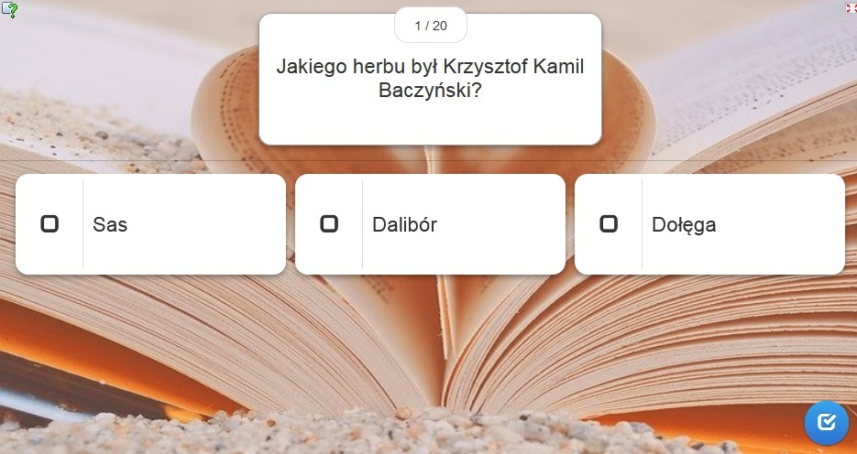
Krzysztof Kamil Baczyński - quiz dla dorosłych

- Jakiego herbu był Krzysztof Kamil Baczyński?
- Sas
- Dalibór
- Dołęga

- Wskaż pseudonim Krzysztofa Kamila Baczyńskiego.
- „Ziutek”
- „Jan Bugaj”
- „Marek Chmura”

- W którym warszawskim kościele 3 czerwca 1942 r. K.K. Baczyński wziął ślub z Barbarą Drapczyńską?
- w kościele św. Trójcy na Solcu
- w kościele św. Anny na ul. Krakowskie Przedmieście
- w Archikatedrze św. Jana Chrzciciela na Starym Mieście

- Jaki pseudonim przyjął poeta jako żołnierz harcerskiego batalionu „Parasol” Armii Krajowej?
- „Zośka”
- „Rudy”
- „Krzyś”

- Jak nazywał się przyjaciel Krzysztofa Kamila Baczyńskiego, który zadedykował mu w 1945 roku tom opowiadań „Noc”?
- Jerzy Andrzejewski
- Jeremi Przybora
- Józef Hen

- Do którego Wieszcza Narodowego był i jest porównywany K.K. Baczyński?
- do Adama Mickiewicza
- do Zygmunta Krasińskiego
- do Juliusza Słowackiego

- Podaj tytuł filmu dokumentalnego z 2013 roku w reżyserii Kordiana Piwowarskiego, opartego na biografii poety.
- „Krzysztof Kamil Baczyński”
- „Baczyński”
- „Krzysztof”

- Która polska piosenkarka śpiewała wiersze K.K. Baczyńskiego (m.in. „Deszcze”, „Na moście w Avignon”)?
- Magda Umer
- Ewa Demarczyk
- Wanda Warska

- W jakim kierunku, obok poezji, był uzdolniony K.K. Baczyński?
- tworzył rysunki i grafiki
- malował obrazy
- grał na saksofonie

- Jakim odznaczeniem w 2018 roku został pośmiertnie wyróżniony K.K. Baczyński?
- Krzyżem Orderu Orła Białego
- Krzyżem Złotym Orderu Virtuti Militari
- Krzyżem Komandorskim Orderu Odrodzenia Polski

- W którym roku K.K. Baczyński zdał maturę?
- w 1938 roku
- w 1939 roku
- w 1940 roku

- Jaki kierunek studiowała na tajnym Uniwersytecie Warszawskim Barbara Drapczyńska, wielka miłość i przyszła żona poety?
- Filozofię
- Ekonomię
- Polonistykę, podobnie jak K.K. Baczyński

- Podaj tytuł wiersza, którym zadebiutował K.K. Baczyński.
- "Wypadek przy pracy"
- „Elegia o… [chłopcu polskim]”
- „Spojrzenie”

- Ile w okresie okupacji niemieckiej K.K. Baczyński ogłosił tomów poezji?
- 3
- 4
- 5

- Od jakiego okresu swojego życia K.K. Baczyński zaczął pisać wiersze?
- Już jako uczeń warszawskiego Gimnazjum im. Stefana Batorego
- Podczas studiów polonistycznych na tajnym Uniwersytecie Warszawskim (Od jesieni 1942 do lata 1943)
- Tuż przed wybuchem Powstania Warszawskiego

- Który tomik poetycki K.K. Baczyńskiego ukazał się jako pierwszy?
- „Wiersze wybrane”
- „Dwie miłości”
- „Zamknięty echem”

- Kto w wielkiej mierze wpłynął na bardzo szybki proces dojrzewania poetyckiego K.K. Baczyńskiego?
- Aleksander Fredro
- Cyprian Kamil Norwid
- Adam Mickiewicz

- W którym roku ogłoszono pierwszy po wojnie wybór wierszy poety pt. „Śpiew z pożogi”?
- w 1946 roku
- w 1947 roku
- w 1948 roku

- Którego z poniższych wierszy autorem jest K.K. Baczyński?
- „Niebo złote ci otworzę”
- „W malinowym chruśniaku”
- „Jednego serca! tak mało! tak mało”

- Jaki tytuł nosi wiersz K.K. Baczyńskiego, zaczynający się następującą zwrotką: „Oddzielili cię, syneczku, od snów, co jak motyl drżą,
haftowali ci, syneczku, smutne oczy rudą krwią,
malowali krajobrazy w żółte ściegi pożóg,
wyszywali wisielcami drzew płynące morze.”?
- „Pokolenie (Wiatr drzewa spienia)”
- „Elegia o… [chłopcu polskim]”
- „Warszawa”

